RAGGI X

Cosa sono? I raggi X sono radiazioni elettromagnetiche che hanno energie comprese fra qualche keV e migliaia di keV. Si parla di raggi X duri quelli che hanno una lunghezza d’onda dell’ordine del pm e molli quelli per i quali la lunghezza d’onda è di circa 1 nm.

Come vengono prodotti? Vengono generati quando elettroni accelerati attraverso una differenza di potenziale elevata colpiscono una targhetta metallica (anodo), per esempio di platino o molibdeno.

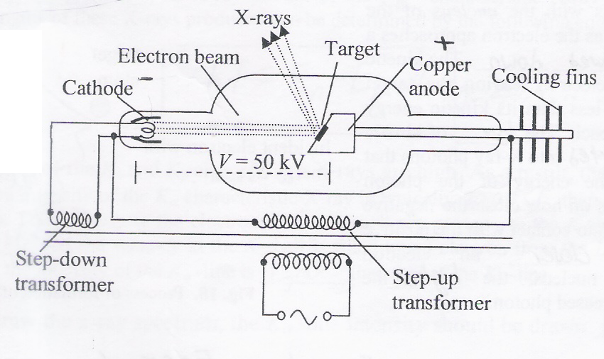

Il catodo rappresenta la sorgente di elettroni. Gli elettroni vengono prodotti per effetto termoionico ovvero riscaldando a circa 1000°C elettricamente a bassa tensione (3÷6 V) il filamento del catodo. A questa temperatura l’energia di agitazione termica degli elettroni, data da (gli elettroni si comportano come un gas), strappa gli elettroni dagli atomi del filamento. Gli elettroni prodotti vengono quindi accelerati applicando una differenza di potenziale elevata tra catodo e anodo, dell’ordine dei 50 kV. Tale differenza di potenziale determina l'energia cinetica e quindi la velocità degli elettroni.

Esempio 1. Il tubo a raggi X del mio dentista genera radiazioni X che hanno una lunghezza d’onda di 0,12 nm. Calcola la velocità degli elettroni subito prima di colpire la targhetta senza tener conto degli effetti relativistici. Determina, inoltre, la differenza di potenziale che ha accelerato gli elettroni. [6x10⁷ m/s; 10,6 kV]

Suggerimento. I fotoni X generati hanno un’energia pari all’energia cinetica posseduta dagli elettroni al momento dell’impatto con la targhetta.

L’energia cinetica posseduta degli elettroni è pari al lavoro elettrico eseguito dal generatore di alta tensione che vale:

Spettro. Analizzando uno spettro dei raggi X prodotti, cioè un grafico della loro intensità in funzione della loro lunghezza d’onda si osserva che:
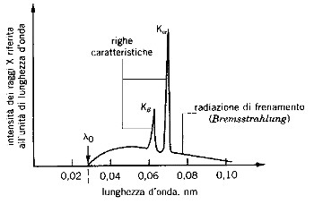

Ci sono dei picchi pronunciati chiamati raggi X caratteristici sovrapposti ad uno spettro continuo noto come Bremsstrahlung (termine tedesco che sta per “radiazione di frenamento”). Un tale spettro dimostra che l’interazione degli elettroni con l’anodo è costituito dai seguenti 3 processi:

- Interazione dell’elettrone proiettile con gli elettroni delle orbite esterne degli atomi dell’anodo (atomi bersaglio). In tal caso l’elettrone perde soltanto una piccola parte della sua energia che si trasforma in calore. L’anodo dovrà quindi essere costituito da un metallo con alto punto di fusione (tungsteno) e dovrà essere raffreddato.

- Passaggio ravvicinato dell’elettrone proiettile in prossimità di un nucleo dell’atomo bersaglio. L’elettrone subisce un rallentamento e una deviazione di traiettoria e quindi una decelerazione. Essendo carico emette onde elettromagnetiche di diversa lunghezza d’onda (perché la decelerazione non è costante) ma sempre nella banda X. Tale radiazione viene appunto chiamata di “frenamento”.

- Interazione dell’elettrone proiettile con un elettrone dell’atomo bersaglio nelle orbite più interne (K, L…). L’elettrone colpito viene espulso dall’atomo. Un elettrone di un orbita più alta va ad occupare il posto lasciato libero nell’orbita interna. Viene così emesso un fotone X di energia pari all’energia persa dall’elettrone nella transizione. Nello spettro rappresentato in figura la riga K_{alfa} si forma quando un elettrone del livello n = 2 cade nella lacuna creata dall’elettrone incidente nel livello n = 1. In modo analogo, la riga K_{beta} si forma quando un elettrone del livello n = 3 cade nel livello n =1.

Esempio 2. Valutare la minima energia cinetica che un elettrone proiettile deve avere per espellere un elettrone bersaglio del guscio K (n =1) di un atomo di platino (Z=78) e la ddp che dovrà essere applicata. [8,1x10⁴ eV: 81 keV]

Suggerimento. E’ noto che l’energia di un elettrone in un livello n è data da: . Nel caso di un atomo avente numero atomico Z tale relazione diventa:
………….
Una formula utile per determinare la lunghezza d’onda di un fotone X caratteristico è:

